
明道大學2010職涯規劃研習營活動實施辦法
一、活動目的：
(一)提升應屆畢業同學對於大學生活之前瞻性。
(二)促使同學了解正確就業觀念，建立學習正確的工作態度，以及職場倫理。
(三)增進學生職場競爭優勢，能更掌握青春決勝職場。
二、指導單位：行政院勞工委員會職業訓練局
行政院勞工委員會職業訓練局中彰投區就業服務中心
三、主辦單位：明道大學學生事務處就業輔導中心
四、活動時間：99年5月15日（星期六）
五、活動地點：明道大學伯苓大樓五樓─良知堂（彰化縣埤頭鄉文化路369號）
六、參加對象：應屆畢業生或對本活動有興趣的同學均可參加。
七、參加人數：100人，額滿截止。
八、報名日期：即日起至5月11日截止。
九、報名方式：請填寫報名表（如附件）E–mail至career@mdu.edu.tw、傳真
或親自繳交至伯苓大樓二樓學生事務處就業輔導中心。
十、聯絡資訊：
(一)承辦人：學生事務處就業輔導中心 蔡汶呈先生
(二)聯絡電話：04-8876660分機1242
(三)傳真電話：04-8879005
(四)E-mail：evan@mdu.edu.tw
十一、交通資訊：如附件說明。
十二、活動行程表
時間 | 課程內容 | 主持人/講者
08:00~08:30 | 報到 | 就業輔導中心
08:30~08:45 | 始業式 | 明道大學校長
08:45~10:15 | 美國華語文教師就業門道 | 華文文化交流協會  夏嘉儀理事長
10:15~10:30 | 茶敘 | 就業輔導中心
10:30~12:00 | 前進航空業 | 愛爾航空訓練機構  林佩儀老師
12:00~13:00 | 午餐/休息 | 就業輔導中心
13:00~15:00 | 窮爸爸＆富爸爸 | 金融專業人士
15:00~15:45 | 綜合座談 | 就業輔導中心
15:45~16:00 | 結業式 | 就業輔導中心
16:00 | 賦歸 | 就業輔導中心
明道大學聯外交通資訊
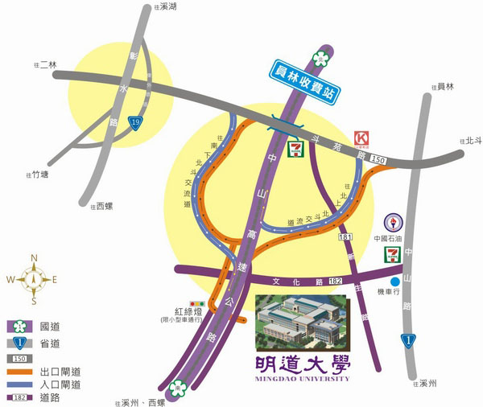
搭火車：
南下、北上很多車次，先查一查火車時刻http://new.twtraffic.com.tw/twrail/index.aspx
火車搭到「員林火車站」，改搭員林客運的二林線連結總務處時刻表（火車站前站出口左轉，走兩分鐘，右轉就是客運站）→30分鐘左右即可到達明道大學（友仁客運與員林客運聯營班車不會進入明道校園內。）http://www.ylbus.com.tw/ie/p03.htm
搭巴士：
台北（板橋、三重、林口），可搭乘日統客運麥寮線
http://www.solarbus.com.tw/module.php?page=bustime
每週日17：20搭台北往麥寮線到北斗日統站下車，出口直行約5分鐘至涵洞路口左轉就到。
台中可搭乘台西客運及台中客運聯營的班車至本校（台中→明道大學）
搭車地點在台中火車站前台中客運車站→朝馬陸橋旁的台中客運站→明道大學。
註：寒、暑假期間，班車時刻會有所調整，搭車前請至本校網頁上查詢
http://www.mdu.edu.tw/~oga/index.html
開車來：衛星導航座標位置E:120°29'44.0"/N:23°52'10.0"
※北部下行至明道：
經過中山高→過員林收費站→下埤頭交流道219km出口→沿途路線設有指示牌，輕鬆到明道
※南部上行至明道：
經中山高→下埤頭交流道下222km出口走到底（OK便利店左轉）→至7-11便利店再左轉→沿新生路一直走即可與文化路交會右轉即可到達本校。
※由南投到明道：
經台3省道接76號快速道路(過八卦山隧道)接中山高往員林西螺方向→過員林收費站→下埤頭交流道219km處出口→沿途路線設有指示牌，輕鬆到明道
．由省道台1線→往北斗方向216.5處→沿途路線設有指示牌，輕鬆到明道！
．由台19線及二林→往埤頭交流道→沿途路線設有指示牌，輕鬆到明道！


明道大學2010職涯規劃研習營活動報名表
就讀學校  或單位 |  | 系 所  年級班別 | ________________學系  年 班
姓 名 |  | 性 別 | □ 男 □ 女
出生年月日 | 年 月 日 | 身份證  統一編號
聯絡電話 | （ ） | 行動電話
通訊地址 | □□□□□  ________縣/市________鄉鎮市區________村/里__________路/街  ________巷________弄________號________樓
E - mail | ________________@______________________________
緊急聯絡人 |  | 關係
用 餐 | □葷 □素 | 備註
◎填妥報名資料後，可E–mail至career@mdu.edu.tw、傳真（04-8879005）
或親自繳交至伯苓大樓二樓學生事務處就業輔導中心，謝謝！

※報名注意事項：
1.本次研習活動費用全程免費。
2.本研習活動結束後，全勤者將核發給「研習證書」及精美紀念品。
3.為響應環保政策，活動當天敬請自行攜帶環保餐具（環保筷、茶水杯等）。
4.如報名後無法參加者，請提前與承辦人員告知，謝謝！

